

Школа: Инженерная школа информационных технологий и робототехники
Направление подготовки: 09.04.01 Информатика и вычислительная техника
Отделение школы (НОЦ): Отделение информационных технологий

ЛАБОРАТОРНАЯ РАБОТА № 1
по дисциплине
Интеллектуальные системы
Тема задания
Инференс и развёртывание языковой модели

Группа | ФИО | Подпись | Дата
8ВМ63 | Грязнов Александр Евгеньевич

Преподаватель
Должность | ФИО | Учёная степень, звание | Подпись | Дата
Старший преподаватель | Григорьев Дмитрий Сергеевич

Томск – 2026 г.

Содержание
Введение 3
1. Данные и методика 3
2. Длина запроса и ответа 4
3. Нагрузка и ограничения 5
Заключение 6
Список использованных источников 6

Введение
При использовании языковой модели важно не только получить ответ, но и понимать, сколько времени пользователь будет его ждать. Обработка длинного запроса, генерация ответа и обслуживание нескольких клиентов создают разные виды нагрузки на сервер.
Цель — измерить время ответа языковой модели и определить допустимую нагрузку сервера [1]. Задачи: разделить ожидание первого текста и генерацию ответа, проверить кеширование префикса и найти наибольшее число клиентов, выполняющее заранее выбранные ограничения.
Порядок выполнения работы: развёртывание сервера, проверка измерителя и данных, фиксация прогноза, три серии экспериментов, пересчёт метрик и сохранение результатов в MLflow.

1. Данные и методика
Среда — Kaggle, одна NVIDIA T4 (CUDA_VISIBLE_DEVICES=0), Qwen3-4B-Instruct-2507 в FP16, vLLM 0.33.0, TRITON_ATTN. Контекст 32 768 токенов, max_num_seqs=32, max_num_batched_tokens=2048, gpu_memory_utilization=0,9; OMP_NUM_THREADS=1. Python 3.13.16, PyTorch 2.14.0+cu132, OpenAI-клиент 3.45.0. Модель не обучалась.
Код зафиксирован коммитом bcaf093; ревизия модели cdbee75 [2]. Исходный текст — Pride and Prejudice, Project Gutenberg № 1342 [3]; полный SHA-256 сохранён в манифесте (начало 3f6bb9d6). Запрос содержит уникальную метку, инструкцию пересказать текст одним предложением и фрагмент книги. Длина учитывает шаблон диалога и проверяется по usage.
Общий асинхронный измеритель адаптирует подход ЛР0: конфигурация, чистый Git, отдельный run_id, JSONL с исходными отметками, последующий пересчёт метрик и регистрация файлов в MLflow. Во всех опытах temperature=0, seed=0, ignore_eos=True; перед серией — отдельный прогрев.
TTFT — время от отправки до первого непустого фрагмента текста; TPOT — интервал между первым и последним фрагментами, делённый на N−1 выходных токенов. Число N берётся из usage. Prefill обрабатывает вход; decode последовательно генерирует ответ. KV-кеш хранит ключи и значения внимания уже обработанных токенов.
У модели 36 слоёв, 8 KV-голов размерности 128 [2]. В FP16 на токен требуется 2 × 36 × 8 × 128 × 2 = 147 456 байт = 144 КиБ. Для опыта 1 журнал даёт 33 152 токена кеша: 4,553 ГиБ ≈ 4,55 ГиБ; после перезапуска для опытов 2–3 — 37 504 токена: 5,150 ГиБ ≈ 5,15 ГиБ. Загрузка модели заняла 7,64 ГиБ; оценка самих 4 млрд FP16-весов — около 8 ГБ.
Проверки пройдены: арифметика 400 мс / 20 мс на примере методички, ровно 64 токена, совпадение двух текстов при temperature=0 и все заданные длины входа. Прогноз повторной серии записан после предварительных опытов Colab: ожидались рост TTFT быстрее линейного на длинном входе, примерно линейное время ответа и нарушение ограничений при 16–32 клиентах. Числа Colab в итоговые серии Kaggle не включены.
Код, анализ и оформление подготовлены с ИИ-помощником; проверены длины, формулы и пересчёт 327 записей из исходных временных отметок. Графики и таблица построены из сохранённых файлов.

2. Длина запроса и ответа
Опыт 1: пять длин входа, по пять последовательных запросов; ответ — 16 токенов, кеширование префикса отключено. На рисунке 1 показаны медианы TTFT и диапазоны пяти измерений (run_id 59007888…).
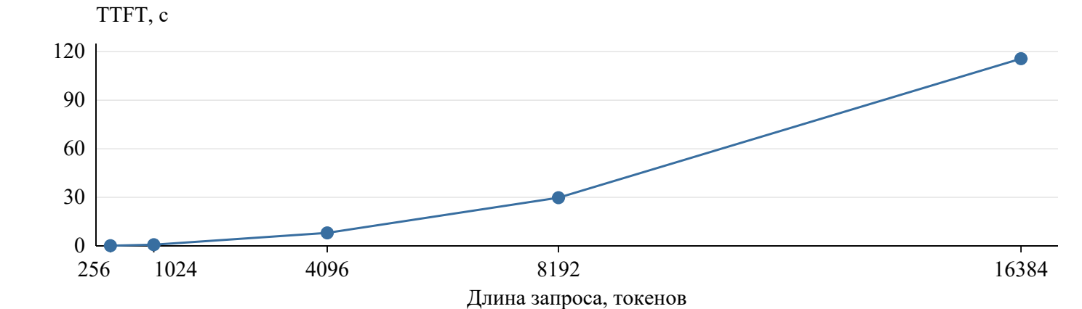
Рисунок 1 — TTFT от длины запроса; медиана и диапазон, n=5
Медианы TTFT для 256 / 1024 / 4096 / 8192 / 16 384 токенов: 0,128 / 0,739 / 8,033 / 29,769 / 115,639 с. Удвоение входа с 8192 до 16 384 токенов увеличило TTFT в 3,88 раза. Оценка скорости prefill (длина / медиана TTFT) снизилась с 2002 до 142 токенов/с. Рост согласуется с увеличением затрат внимания; эта оценка включает и другие задержки TTFT.
С включённым кешированием один запрос на 8192 токена отправлен трижды без изменения текста (run_id 9ea743be…). TTFT: 29,253 / 0,221 / 0,215 с; ускорение второго и третьего обращений — 132,2 и 136,4 раза. Сервер повторно использует вычисления общего начала, но генерирует ответ заново [4].
Опыт 2: вход 1024 токена, ответы 16 / 64 / 256 / 1024 токена, по пять повторов; кеширование префикса отключено (run_id 580254fb…). Рисунок 2 показывает медианы и диапазоны времени; прямая рассчитана по всем 20 запросам.
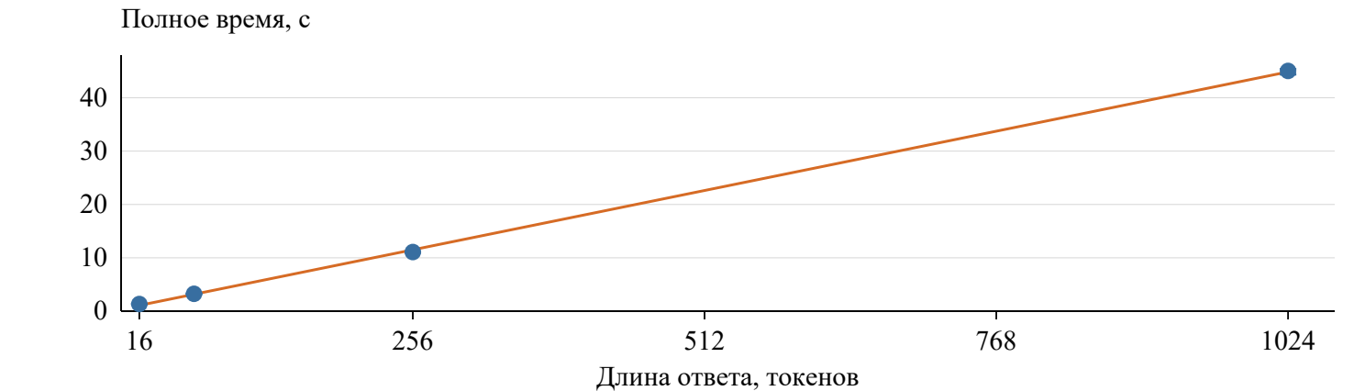
Рисунок 2 — Полное время от длины ответа и аппроксимация a + b(N−1)
Медианное полное время выросло с 1,335 до 45,028 с. Аппроксимация: T = 0,427 + 0,04342 × (N−1) с. Наклон 43,42 мс/токен выше грубой оценки 8 ГБ / 300 ГБ/с ≈ 26,7 мс [1, 5]: кроме весов читается KV-кеш, есть вычисления и накладные расходы.
TPOT вырос с 39,36 до 43,29 мс, поэтому зависимость не строго линейна. Свободный член 0,427 с ниже наблюдаемого TTFT около 0,74 с; его нельзя выдавать за точную оценку TTFT. Короткая серия кеширования характеризует только эти три обращения.

3. Нагрузка и ограничения
Опыт 3: клиенты работают в закрытом цикле; каждый отправляет следующий запрос после ответа. На уровне c выполняется max(16, 4c) запросов: вход 1024 токена с разными участками книги, выход 128. Ошибок — 0 из 272. Пределы заданы заранее: p90 TTFT ≤ 2 с и медиана TPOT ≤ 100 мс.
Таблица 1 — Нагрузка; run_id ac525836…; число запросов указано по уровням
Клиенты | Запросы | Выход,  токен/с | p90 TTFT,  с | Медиана  TPOT, мс | Goodput,  запрос/с | Нормы
1 | 16 | 21,7 | 0,75 | 40,6 | 0,170 | Да
2 | 16 | 34,6 | 1,58 | 49,0 | 0,270 | Да
4 | 16 | 50,1 | 3,07 | 61,5 | 0,171 | Нет
8 | 32 | 66,6 | 5,19 | 91,5 | 0,000 | Нет
16 | 64 | 79,5 | 8,17 | 162,0 | 0,000 | Нет
32 | 128 | 84,7 | 15,98 | 335,1 | 0,000 | Нет
Goodput — число запросов с TTFT ≤ 2 с и TPOT ≤ 100 мс, делённое на время уровня от первой отправки до последнего текстового фрагмента. В таблице 1 оба групповых условия выполнены только при одном и двух клиентах; на рисунке 3 виден рост задержек.
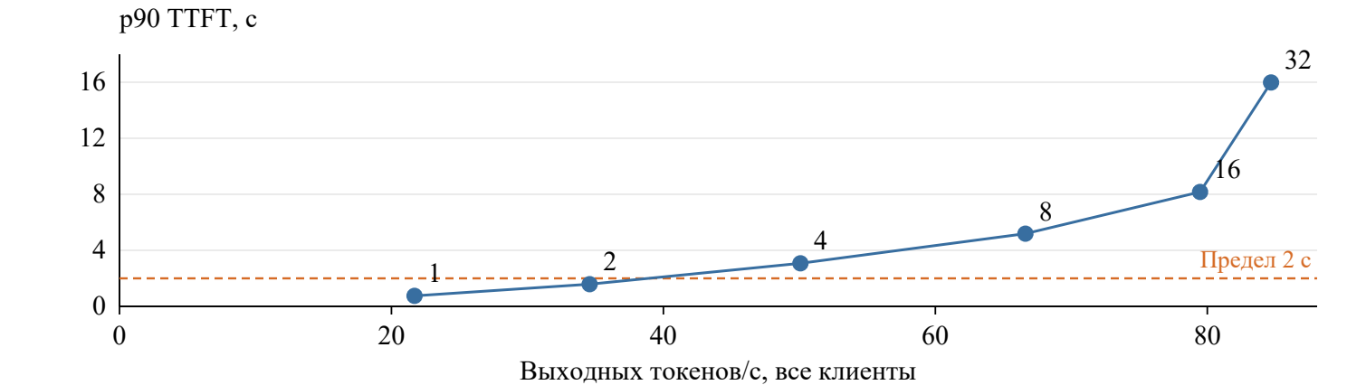
Рисунок 3 — Пропускная способность и p90 TTFT; подписи — число клиентов
Пропускная способность выросла с 21,7 до 84,7 токена/с, но при четырёх клиентах p90 TTFT уже 3,07 с. Очередь наблюдалась при заполнении кеша лишь на 12,3%; она не объясняется только нехваткой KV-памяти. При 32 клиентах максимум заполнения — 97,9%, очереди — 28. Кеш 37 504 токена теоретически вмещает 32 запроса по 1024+128 токенов; это не гарантия задержек.
Ограничения: пять повторов для опытов 1–2, один набор текстов и одна T4; фрагмент потока может объединять токены. Снимки /metrics раз в секунду могут пропускать пики. После перезапуска ёмкость кеша изменилась с 4,55 до 5,15 ГиБ; сессии отражены в паспорте. Прогноз границы 16–32 клиента не подтвердился: нарушение возникло уже при четырёх.

Заключение
Для выбранных условий допустимы два одновременных клиента из проверенных уровней. Длинный вход резко увеличивает ожидание ответа; кеширование общего начала существенно его сокращает. Для ЛР2–ЛР8 следует ограничивать контекст, учитывать число параллельных обращений и сохранять постоянные инструкции для повторного использования префикса.

Список использованных источников
1. Интеллектуальные системы. Лабораторная работа 1. Инференс и развёртывание языковой модели // Материалы практикума. URL: https://github.com/dm780009/intsys (дата обращения: 04.11.2026).
2. Qwen3-4B-Instruct-2507: config.json, ревизия cdbee75 // Hugging Face. URL: https://huggingface.co/Qwen/Qwen3-4B-Instruct-2507/blob/cdbee75f17c01a7cc42f958dc650907174af0554/config.json (дата обращения: 04.11.2026).
3. Austen J. Pride and Prejudice // Project Gutenberg. EBook № 1342. URL: https://www.gutenberg.org/ebooks/1342 (дата обращения: 04.11.2026).
4. Automatic Prefix Caching // vLLM Documentation. Version 0.33.0. URL: https://docs.vllm.ai/en/v0.33.0/features/automatic_prefix_caching/ (дата обращения: 04.11.2026).
5. NVIDIA T4 Tensor Core GPU: datasheet // NVIDIA. 2018. URL: https://www.nvidia.com/content/dam/en-zz/Solutions/Data-Center/tesla-t4/t4-tensor-core-datasheet.pdf (дата обращения: 04.11.2026).

